Paquete Lista de 4-1 Pulpo Serigrafía
(Se incluye 1 paquete;por favor, verifica los siguientes antes de instalación.)
(1, CD; 2, Instrucción; 3, Paquete Lista)
Central | Apoyo de platina | Soporte de platina
set | pieza | pieza
1 | 1 | 4
 |  | 
Abrazadera de pantalla | Ménsula de pantalla | Platina
pieza | pieza | pieza
4 | 1 | 1
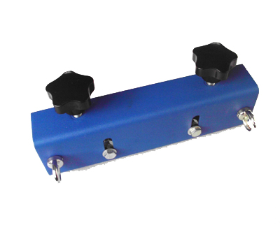 | 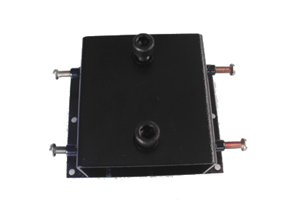 | 
Rosca | Resorte | Tornillo
pieza | pieza | pieza
8 | 8 | 6
 |  | 
Herramienta | 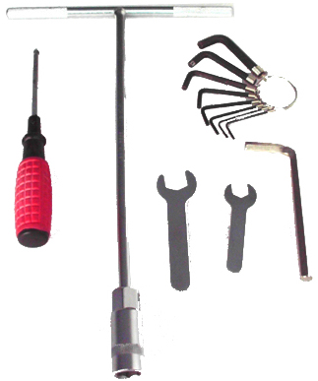
set
1

